Отчет по лабораторной работе No.8

Дисциплины: Архитектура компьютера

Нджову Нелиа

Содержание

# 1 Цель работы

Целью лабораторной работы является приобретение навыков написания программ с использованием циклов и обработки аргументов командной строки.

# 2 Задание

1. Реализация циклов в NASM
2. Обработка аргументов командной строки
3. Задание для самостоятельной работы

# 3 Выполнение лабораторной работы

**1. Реализация циклов в NASM**

Я создам каталог для программ лабораторных работ 8, зайду в него и создам файл lab8-1.asm(рис 1)

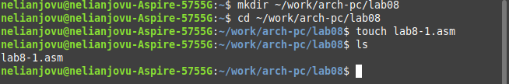

Рис 1

При реализации циклов в NASM с помощью инструкции цикла важно помнить, что эта инструкция использует регистр ecx в качестве счетчика и уменьшает его значение на единицу на каждом шаге. Теперь я открою созданный мной файл, затем скопирую и изучу текст данной программы(рис 2)

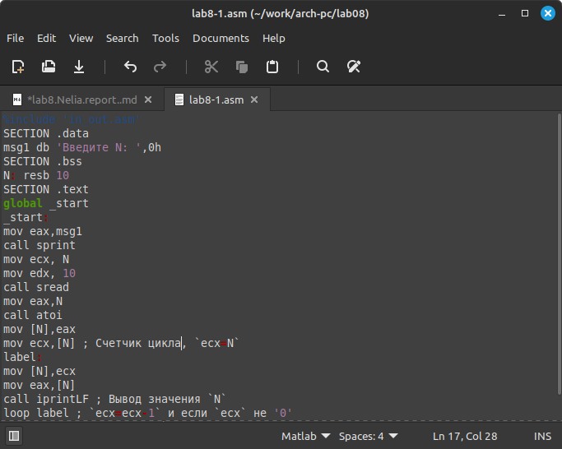

Рис 2

Теперь я создам исполняемый файл и запущу его(рис 3)

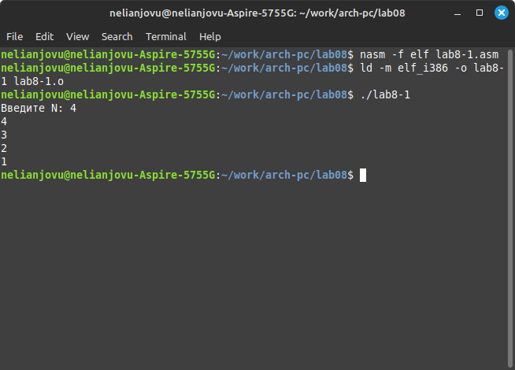

Рис 3

Я изменю текст программы, меняя в цикле значение регистра ecx(рис 4)

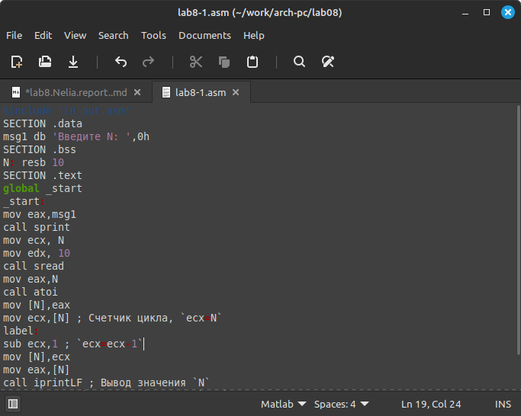

Рис 4

Я создам исполняемый файл и проверю его работу(рис 5)

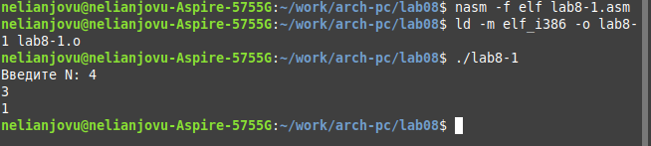

Рис 5

*Когда я запускаю программу, она отображает значения 3 и 1, количество циклов не соответствует значению n*

Чтобы использовать регистр ecx в цикле и обеспечить правильную работу программы, мне нужно использовать стек. Поэтому я внесу изменения в текст программы, добавив команды push и pop (добавление в стек и извлечение из стека), чтобы сохранить значение счетчика цикла(рис 6)

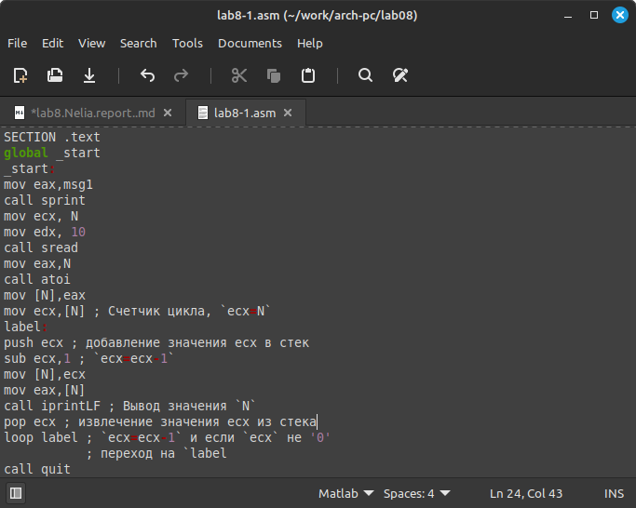

Рис 6

Я создам исполняемый файл и проверю его работу(рис 7)

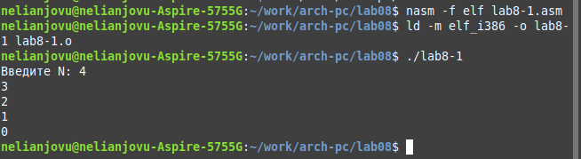

Рис 7

*В этом случае количество проходов цикла соответствует значению N, введенному с клавиатуры*

**2. Обработка аргументов командной строки**

Я создам файл lab8-2.asm с помощью команды touch(рис 8)

Рис 8

Рис 8

Когда вы запускаете программу, аргументы располагаются в стеке, поэтому, чтобы использовать аргументы в программе, их просто нужно извлечь из стека. Аргументы должны обрабатываться в цикле. Сначала вам нужно извлечь количество аргументов из стека, а затем просмотреть логику программы для каждого аргумента. Чтобы показать это, я скопирую данную программу в файл, который я только что создал(рис 9)

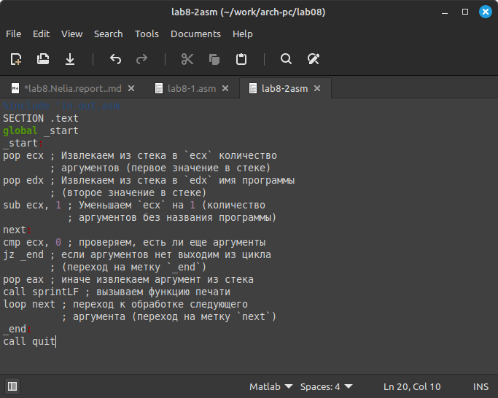

Рис 9

Я создам исполняемый файл и проверю его работу(рис 10)

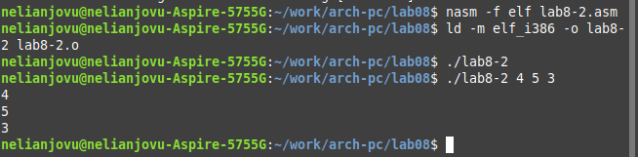

Рис 10

*Я ввела три аргумента, и программа обработала количество введенных мной аргументов.*

Я создам файл lab8-2.asm с помощью команды touch(рис 11)

Рис 11

Рис 11

Я открою его и скопирую в него заданную программу, программа отображает сумму чисел, которые передаются программе в качестве аргументов(рис 12)

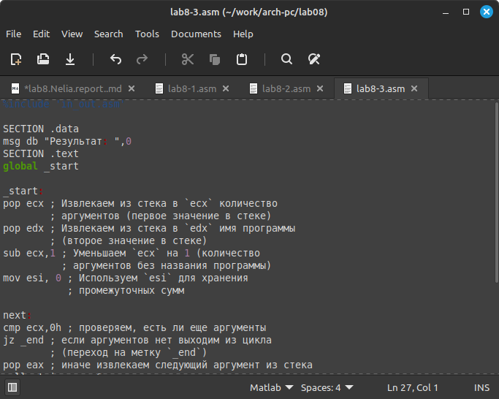

Рис 12

Я создам исполняемый файл и проверю его работу(рис 13)

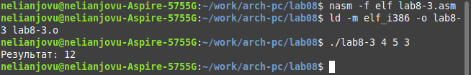

Рис 13

Я изменю программу так, чтобы она вычисляла произведение аргументов командной строки(рис 14)

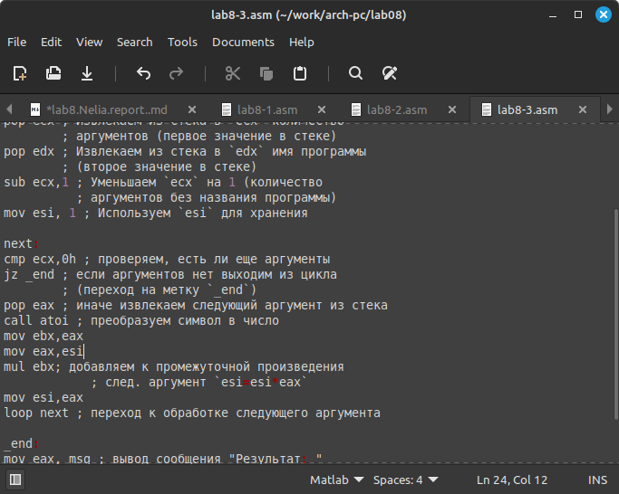

Рис 14

Я создам исполняемый файл и проверю его работу(рис 15)

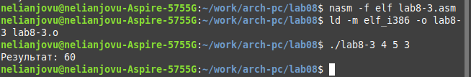

Рис 15

**3. Задание для самостоятельной работы**

Я создам файл lab8-4.asm с помощью команды touch(рис 16)

Рис 16

Рис 16

В созданном мной файле я напишу программу, которая находит сумму значений функции f(x) для x = x1, x2,x3…. и т. д. Программа должна вывести значение f(x1) + f(x2) + … + f(xn). Значения x передаются в качестве аргументов. Тип функции f(x) я выберу из данной таблицы вариантов задания в соответствии с вариантом, полученным мной в ходе лабораторной работы 6.Мой вариант — вариант 14;f(x) = 7(x + 1)(рис 17)

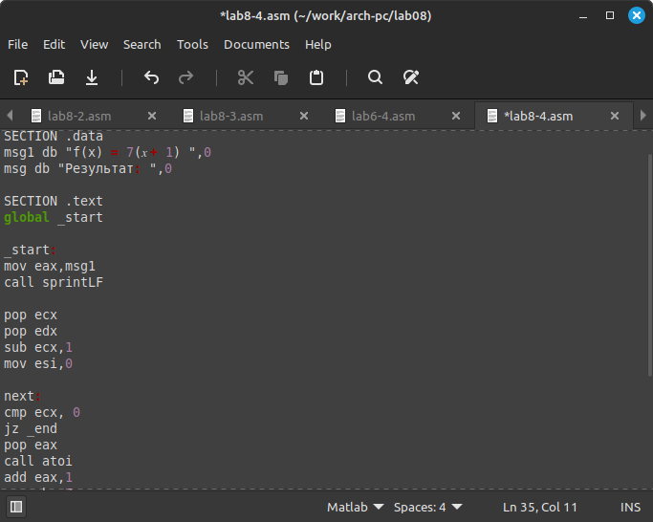

Рис 17

Я создам исполняемый файл и проверю его работу(рис 18)

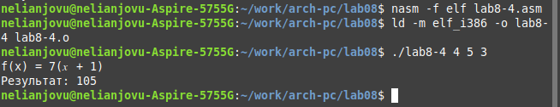

Рис 18

*Текстовая программа для самостоятельной работы*

%include 'in_out.asm'  
SECTION .data  
msg1 db "f(x) = 7(𝑥 + 1) ",0  
msg db "Результат: ",0  
SECTION .text  
global _start  
_start:  
mov eax,msg1  
call sprintLF  
pop ecx   
pop edx  
sub ecx,1  
mov esi,0  
next:  
cmp ecx, 0   
jz _end   
pop eax   
call atoi  
add eax,1  
mov ebx,7  
mul ebx  
add esi,eax  
loop next   
_end:  
mov eax, msg   
call sprint  
mov eax, esi   
call iprintLF  
call quit

# 4 Выводы

Выполняя эту лабораторную работу, я приобрел навыки написания программ с использованием циклов и обработки аргументов командной строки.

# Список литературы

Архитектура ЭВМ